ID: 145 H
Development of Rail Transport
E3 Associated with the Direct Current that Drives the LRT
השפעות אלמ"ג של הזרם הישר המניע את הרכבת הקלה
Moshe Netzer
EMC Engineering and Safety, Israel
netzerm@netvision.net.il 052-2827476
הרכבת הקלה בת"א מוזנת על ידי זרם ישר במתח של 1500V, כאשר בירושלים הזנת הרכבת בזרם ישר ומתח של 750V. כאשר מתבוננים על הפרעות אלמ"ג פוטנציאליות תשומת הלב מופנית בעיקר לתופעות בתדר גבוה ובתדר רדיו. ההרצאה המוצעת במסגרת כנס SEEEI לשנת 2022 עוסקת בהפרעות שמושכות פחות תשומת לב – הפרעות הקשורות לזרם הישר המניע את הרכבת הקלה. הנושאים שיוצגו בהרצאה כוללים:
• השפעות על אדם
• קוצבי לב וציוד אלקטרוני תומך חיים
• זרמים תועים ופגיעה בתשתיות מתכת (מאוד בקצרה)
• השפעה על מערכות אלקטרוניקה מסוג שפופרת קרן אלקטרוניים חופשיים
• השפעות על ציוד אלקטרוני מדעי רגיש
אנו נראה שבפועל במרבית הנושאים המפורטים לעיל, אין השפעות מזיקות.
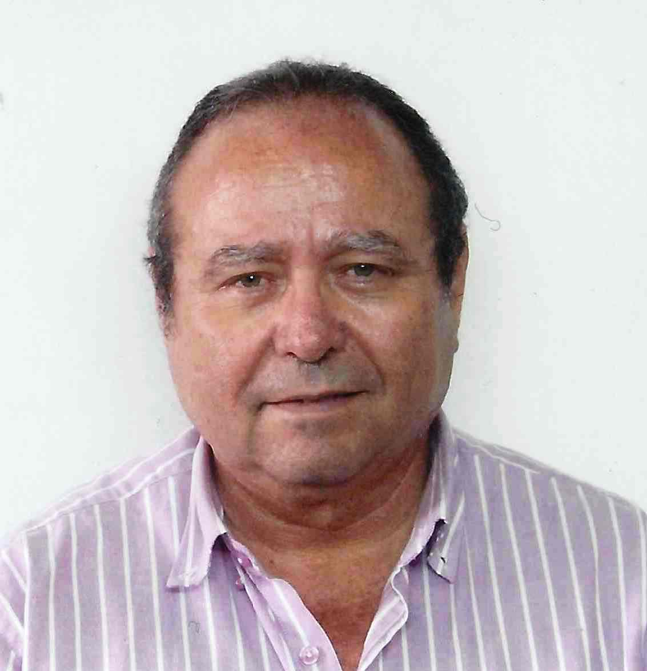
משה נצר הנו מוסמך הטכניון – מכון טכנולוגי לישראל, חיפה, בהנדסת חשמל ואלקטרוניקה.
עבד ברפאל – פיתוח מערכות לחימה מתקדמות בע"מ מאז אפריל 1976 (35 שנה) ופרש בינואר 2011 כדי לנהל ולפתח את חברתו "הנדסת תאימות ובטיחות בע"מ". כיום משמש כמנכ"ל החברה העוסקת בתחומים של תאימות אלמ"ג קלאסית, קרינה בלתי מייננת ומניעת סיכוני חשמל סטטי. החברה מעסיקה 10 מומחים.
מוסמך כ"מהנדס מומחה" על ידי iNARTE – International Association of Radio and Telecommunication Engineers, חבר בהתאגדות מהנדסי החשמל והאלקטרוניקה בישראל ובעל תעודת עמית כבוד בהתאגדות משנת 2011, חבר בכיר Senior Member)) בארגון מהנדסי החשמל והאלקטרוניקה הבין לאומי IEEE. משנת 2002 ועד 2014 שימש בתפקיד יושב ראש קבוצת התאימות האלקטרומגנטית של IEEEבישראל. כיום משמש כיו"ר חוג התאימות בהתאגדות מהנדסי החשמל והאלקטרוניקה.
התפרסם כמומחה בעל שם בינלאומי בשני תחומים: בטיחות קרינה אלקטרומגנטית בלתי מייננת ופיקוח על חשמל סטטי, בעיקר בהקשר של מערכות חימוש, חנ"ם, הודפים פירוטכניקה ואלקטרוניקה. פרסם כ- 70 מאמרים ו- 5 ספרים בתחומי מומחיותו.

